SOCIA – Nadácia na podporu sociálnych zmien
výročná správa 2018

Obsah
ÚVOD 2
1. VÍZIA, HODNOTY, POSLANIE A ETICKÉ PRINCÍPY 3
2. UDALOSTI ROKA 4
3. Naše PROgRAMY 5
a. Dlhodobá starostlivosť 5
b. VČasnÁ INTERVENCIA 5
c. Podpora PRÁv ĽUDÍ ODKÁZANÝCH NA POMOC INÝCH 5
4. PROJEKTY K PROGRAMOM 6
A. Kampaň STAROBA SA NÁS DOTÝKA 6
B. CENTRÁ VČASNEJ INTERVENCIE 7
C. PODPORA KOMUNITNÝCH SLUŽIEB A DEINŠTITUCIONALIZÁCIE NA SLOVENSKU 9
5. ŠPECIFICKÁ PODPORA RODINÁM 13
6. Aktivity zamerané na tvorbu finančných zdrojov nadácie 14
A. 2 % 14
B. Spolupráca s Holandskou obchodnou komorou 14
C. významní partneri NADÁCIE 15
7. FINANČNÁ SPRÁVA 16
8. ĽUDIA SOCIA 19
9. ĎAKUJEME 21

ÚVOD



O radosti

Aj keď sme už prežili prvé mesiace roka 2019, stále hodnotíme rok 2018.
Teším sa, že sa darí napĺňať poslanie a misiu nadácie vo všetkých hlavných programoch: podporovať sociálne služby v komunite a pre komunitu. Teším sa, že sa dlhoročná práca tímu a jej kredibilita pravidelne pretavuje do nových projektov s dlhoročnými donormi, ale aj do získavania nových. Teším sa, že sa sieť centier včasnej intervencie úspešne rozvíja a pomáha tým, ktorí to naozaj potrebujú. Ale aj zo seniorských programov a projektov zameraných na začleňovanie ľudí, ktorí boli dlhodobo umiestnení do izolovaných a uzatvorených zariadení späť do normálneho života. Alebo z vydania knihy Právo na bývanie. Je naozaj veľa dobrých dôvodov na radosť.

Ale najviac sa teším z prebudenia občianskej spoločnosti, z prebudenia viery a nádeje, z vyžadovania práva a spravodlivosti od štátu a jej predstaviteľov. Toto „prebudenie“ bolo vykúpené životmi dvoch mladých ľudí, daň za pravdu je krutá. V tomto bol rok 2018 výnimočný a zapíše sa do histórie Slovenska.

Práca tímu v nadácii nie je prácou. Je vyjadrením osobného a autentického poslania pomáhať, vychádza z vnútorného presvedčenia jednotlivých členov tímu, je odrazom pokory a osobných hodnôt. Aj prebudenie občianskej angažovanosti je autentické a založené na hodnotách. Je veľkou nádejou a silnou energiou pre prácu nadácie. S vierou, že prebudená občianska spoločnosť bude solidárnejšia a vždy bude pamätať na sociálne slabých. A to je skvelý prísľub!

Jaroslav Vittek
predseda Správnej rady nadácie SOCIA

- VÍZIA, HODNOTY, POSLANIE A ETICKÉ PRINCÍPY
Nadácia SOCIA prostredníctvom vlastných aktivít a finančnej podpory ovplyvňuje zmeny sociálneho systému v prospech ohrozených sociálnych skupín obyvateľstva. Služby poskytujeme s maximálnou efektivitou, bez budovania zbytočnej byrokracie v procese pomoci iným. Nezamieňame filantropiu s vlastnou propagáciou ani s neprimeranou propagáciou našich partnerov.
Našou víziou je tolerantná občianska spoločnosť, ktorej integrálnou súčasťou sú aj ľudia, ktorí potrebujú pomoc a podporu druhých. Výsledkom spolupráce „slabých a silných“ bude dostatok kvalitných sociálnych služieb, ktoré pružne reagujú na meniace sa individuálne potreby užívateľov v ich prirodzenom sociálnom prostredí.
Všetky programy a projekty SOCIA – Nadácie na podporu sociálnych zmien (ďalej nadácia SOCIA alebo SOCIA) vychádzajú z jasne definovaných hodnôt sformulovaných v nasledujúcom stanovisku:

- Veríme, že každá ľudská bytosť je jedinečná. Má hodnotu bez ohľadu na svoje mentálne, fyzické, materiálne alebo iné znevýhodnenie.

- Veríme, že našou povinnosťou je vytvárať prostredie, v ktorom budú vznikať kvalitné sociálne služby ako odpoveď na potreby ľudí odkázaných na pomoc iných.

- Veríme, že úlohou služieb je reflektovať potreby klientov. Služby majú stimulovať samostatnosť, vlastnú zodpovednosť a dôstojný život klientov.

- Veríme, že optimálnym prostredím pre život je rodina a komunita, a preto by klienti mali prijímať sociálne služby v takomto prostredí.

- Veríme, že kvalita života sociálne znevýhodnených skupín sa môže zlepšiť iba vtedy, ak partnersky spolupracujú všetci zainteresovaní, ktorými by mali byť klienti, rodina, miestny úrad, cirkev, štátne orgány, miestne firmy, miestni podnikatelia, sociálni pracovníci atď. a medzi skupinami funguje formálna aj neformálna solidarita.

AKO TO ROBÍME
- Zvyšujeme kvalitu života skupín so sociálnym a zdravotným znevýhodnením.
- Podporujeme reformy sociálneho systému.
- Posilňujeme sociálnu súdržnosť obyvateľov Slovenska.
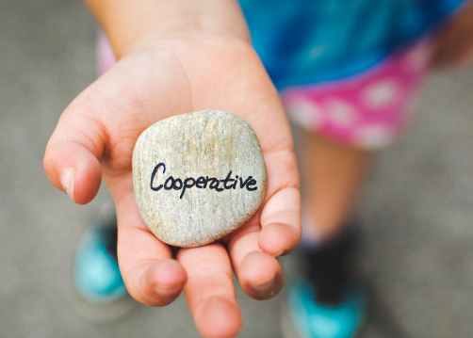

- UDALOSTI ROKA
- Od apríla realizujeme Tranzitný program: Zo školy do života. Pre mladých ľudí s rôznymi znevýhodneniami zabezpečujeme podporu pri hľadaní práce či ich začleňovanie do komunity. Získavajú prvé pracovné skúsenosti a cielene rozvíjame ich sociálne zručnosti.
- Na konci júna sme organizovali konferenciu NEZÁVISLÝ ŽIVOT – ČO TO PRE NÁS ZNAMENÁ, nad ktorou prevzal záštitu prezident SR Andrej Kiska.
- V máji sa stal správcom nadácie Vladislav Matej, ktorý na tejto pozícii vystriedal Helenu Wolekovú.
- Nadácia SOCIA sa stala partnerom 2. ročníka medzigeneračného festivalu OLD’S COOL 2018, ktorý sa konal v Bratislave a Košiciach.
- Predstavili sme publikácie Právo na bývanie a Všeobecný komentár k článku 19 Dohovoru o práva osôb so zdravotným postihnutím: Žiť nezávisle a byť začlenený do komunity, pripravili sme ho aj v ľahko čitateľnej verzii (Easy Read).



- Naše PROgRAMY
  - Dlhodobá starostlivosť

Cieľom nášho programu dlhodobej starostlivosti je zásadným spôsobom prispieť k tomu, aby poskytovanie zdravotnej a sociálnej starostlivosti pre ťažko chorých ľudí a ľudí s postihnutím, najmä pre seniorov, dosiahlo vysokú úroveň odbornosti a rešpektovania ich ľudských práv, vrátane dôstojného umierania.

  - VČasnÁ INTERVENCIA
Cieľom nášho programu včasnej intervencie je prispieť k vytvoreniu dostupnej, stabilnej a kvalitnej siete služby včasnej intervencie v spolupráci so samosprávnymi krajmi.
  - Podpora PRÁv ĽUDÍ ODKÁZANÝCH NA POMOC INÝCH
Cieľom programu je podpora napĺňania ľudských práv ľudí, ktorí sú odkázaní na pomoc iných a to najmä cez rozvoj komunitných sociálnych služieb. Robíme tak posilňovaním neziskových organizácií, sebaobhajcov a zároveň advokáciou pred národnými, regionálnymi aj európskymi autoritami. Rozvíjame partnerstvá medzi samosprávami a neziskovými organizáciami. Podporujeme šírenie príkladov dobrej praxe.


- PROJEKTY K PROGRAMOM

  - Kampaň STAROBA SA NÁS DOTÝKA

KAMPAŇ STAROBA SA NÁS DOTÝKA
Keďže sa nám nepodarilo získať finančného partnera, tak sme v rámci 9. ročníka kampane nadviazali na kampaň z roku 2017: To, čo pre nás urobili, nezostarne, v ktorej sme zdôrazňovali, že každý starý človek má za sebou nejakú históriu, odborné či životné skúsenosti. Bol, alebo je v niečom naozaj dobrý, niečo dôležité nám v živote dal a niečo podstatné nás naučil. Seniori sa do našich životov vpísali tým, čo pre nás urobili.
Získali sme zadarmo priestor v RTVS (TV aj rozhlas), kde sa vysielal spot https://www.youtube.com/watch?v=dydheVZIlYQ
Tento rok sme oslovili europoslankyňu Janu Žitňanskú, violončelistu Jozefa Luptáka a herca Ondreja Kovaľa a v rámci kampane STAROBA SA NÁS DOTÝKA poďakovali človeku, ktorý ich nejakým spôsobom ovplyvnil. Natočili ďakovné videá, ktoré sme šírili v online priestore:
https://www.youtube.com/channel/UCvLxj6Hb0j0y-904DZnPhEw
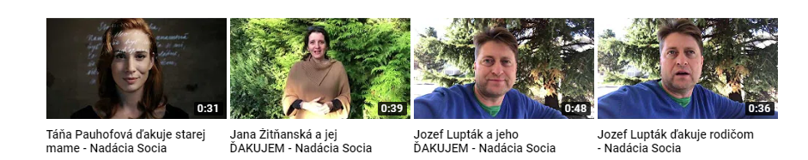

FESTIVAL OLD’S COOL 2018
Nadácia SOCIA sa stala aj tento rok partnerom 2. ročníka medzigeneračného festivalu OLD’S COOL, ktorý sa konal počas októbra v Bratislave a Košiciach. Cieľom aktivít bolo pomôcť vytvoriť atmosféru priateľskú k seniorom, zapojiť mladú generáciu, deti a budovať medzigeneračné porozumenie. Program ponúkol swingovačku, medzigeneračný kvíz, vystúpenie seniorského zboru z Prahy, diskusiu či divadelné predstavenie.
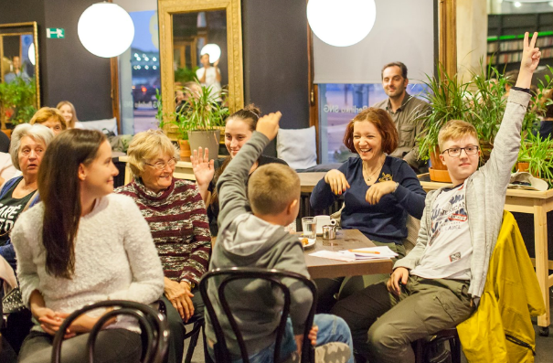

  - CENTRÁ VČASNEJ INTERVENCIE

V priebehu roka sme v spolupráci s mestom Trnava otvorili 7. centrum včasnej intervencie (CVI). Sústredili sme sa na výber zamestnancov a získali sme od Nadácie Slovenskej sporiteľne finančnú podporu na zariadenie CVI a školenie zamestnancov. Sprostredkovali sme pre CVI aj vozidlo na poskytovanie terénnej služby. V závere roka pracovali v CVI Trnava piati zamestnanci, ktorí mali v starostlivosti 41 rodín.
Na základe našich skúseností z prípravy zamestnancov našej siete CVI (2015 – 2017, 60 vyškolených pracovníkov) sme sa v tomto roku podieľali na obsahovom vymedzení vzdelávania pre pracovníkov včasnej intervencie. Proces získania akreditácie, ako aj ďalšieho vzdelávania, sme následne delegovali na Asociáciu poskytovateľov a podporovateľov včasnej intervencie. Participovali sme však na vzdelávaní pracovníkov: 24 účastníkov – 3 moduly, ktoré spolufinancovala Nadácia EPH.
Na konci roka 2018 sme zorganizovali dva špeciálne okrúhle stoly. Jeden bol zameraný na definovanie potrieb rodičov v rámci služby včasnej intervencie, druhý na možnosti rozšírenia tejto služby pre deti žijúce v marginalizovaných rómskych komunitách. V tejto oblasti sme začali komunikovať o možnej spolupráci s nadáciou Porticus.
Napriek našej enormnej snahe sa nám nepodarilo nájsť strategického finančného partnera, ktorý by prebral štafetu podpory po nadácii VELUX a Plese v opere. Aktivity v tomto programe sme tak financovali len z našich zdrojov: z prijatej asignácie dane, daru pána Andreja Jankuliaka a daru ING banky.
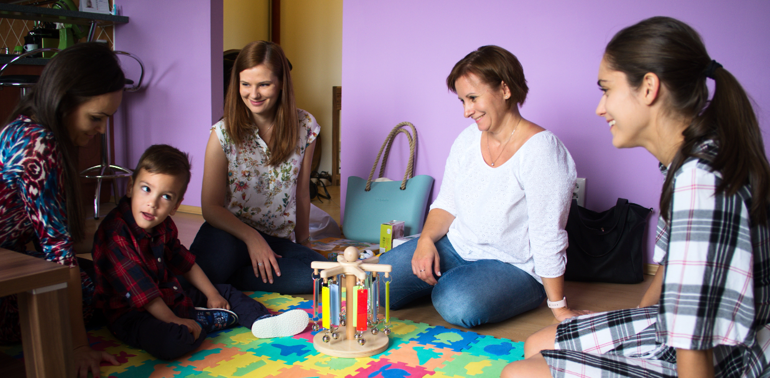

ASOCIÁCIA POSKYTOVATEĽOV A PODPOROVATEĽOV VČASNEJ INTERVENCIE

Asociácia poskytovateľov a podporovateľov včasnej intervencie (APPVI) je organizácia spájajúca poskytovateľov a podporovateľov sociálnej služby včasnej intervencie. V roku 2018 sme boli ako nadácia sprostredkovateľom pre zapojenie APPVI do inovatívnej pilotnej iniciatívy piatich štátov strednej a východnej Európy – Maďarsko, Slovensko, Poľsko, Rumunsko a Bulharsko. Projekt je nastavený na zvládnutie aktuálnych výziev v implementácii stratégie rozvoja systému včasnej intervencie pre deti so znevýhodnením. V rámci tejto iniciatívy sa uskutočnili tímové stretnutia v Sofii a Varšave, ktorých cieľom bolo nastaviť jednotné štandardy ukotvenia služby včasnej intervencie (SVI) v partnerských krajinách. Počas celého roka asociácia napĺňala jeden zo svojich cieľov, ktorým je zvyšovanie kvality SVI na Slovensku.
Kontinuálne sme podporovali poskytovateľov SVI, predovšetkým novovzniknutých (v Liptovskom Mikuláši, Rožňave a v Nitrianskom samosprávnom kraji). Schválenie akreditačného spisu zabezpečuje akreditované vzdelávanie poradcov včasnej intervencie na Slovensku. Počas roka sme sa zúčastnili na rôznych okrúhlych stoloch a odborných seminároch. Spoločne sme pracovali na zvyšovaní povedomia o SVI a jej financovaní v rámci jednotlivých samosprávnych krajov.

    - PODPORA KOMUNITNÝCH SLUŽIEB A DEINŠTITUCIONALIZÁCIE NA SLOVENSKU

        - PROCES DEINŠTITUCIONALIZÁCIE NA SLOVENSKU
Keď hovoríme o právach ľudí, môže to evokovať, že ide o nejaké nadštandardné a vznešené veci. My sme sa v roku 2018 zaoberali témami, ktoré sú pre väčšinu z nás úplne bežnými a normálnymi. Žiť nezávisle, byť súčasťou spoločnosti a mať dôstojné bývanie.
Mnohí z nás nemajú pocit, že ide o niečo výnimočné. Ale opak je pravdou. Ide o právo každého a navyše chránené zákonom či medzinárodnými zmluvami. Žiaľ, na Slovensku nie sme stále schopní tieto „normálne“ veci zabezpečiť pre všetkých.

NEZÁVISLÝ ŽIVOT – čo to pre nás znamená?
Koncom júna (22. 6. 2018) sme spolu s Radou pre poradenstvo v sociálnej práci, Národnou radou občanov so zdravotným postihnutím v SR a poslankyňou Európskeho parlamentu Janou Žitňanskou pripravili konferenciu Nezávislý život— čo to pre nás znamená. Hlavnými účastníkmi boli ľudia so zdravotným znevýhodnením a ich podporovatelia.
Potešilo nás, že nad konferenciou prebral záštitu J. E. pán Andrej Kiska. Z jeho slov bolo zrejmé, že rozumie hlavnej správe konferencie: „Často pripomínam, že úlohou štátu je nespravodlivosti vyrovnávať a prekážky, ktoré ľuďom so zdravotným znevýhodnením denne stoja v ceste, odstraňovať. Obzvlášť ak to, čo žiadate, je podpora v tom, aby ste mohli byť užitočnou a plnohodnotnou súčasťou spoločnosti.“
Sme vďační za konkrétnych odvážnych ľudí s postihnutím, ktorí povedali, čo pre nich znamená nezávislý život a čo potrebujú pre jeho naplnenie. Spoločne sme diskutovali o princípoch nezávislého života a konkrétnych potrebách. Táto diskusia pokračovala aj počas leta a na záver sme pripravili leták, ktorý zhŕňa základné princípy, ktoré musia byť splnené, aby sme mohli žiť nezávislý života.
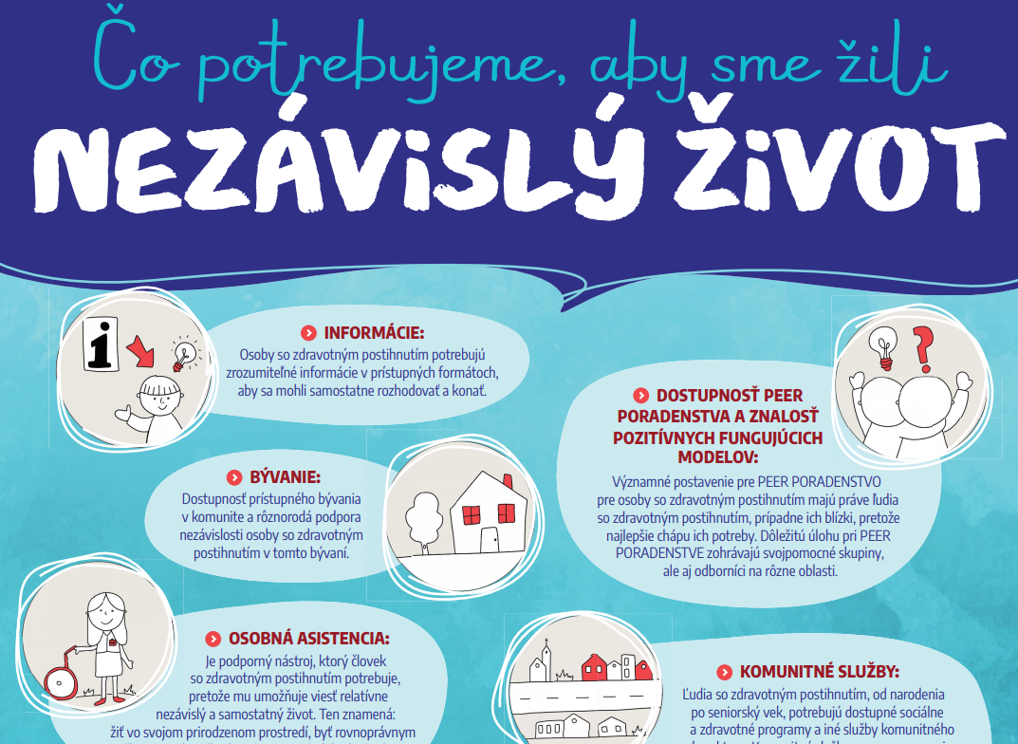

ČLÁNOK 19 DOHOVORU OSN - NEZÁVISLÝ SPÔSOB ŽIVOTA A ZAČLENENIE DO SPOLOČNOSTI
V lete v roku 2017 vydal Výbor OSN Všeobecný komentár k článku 19 Dohovoru o právach osôb so zdravotným postihnutím: Nezávislý spôsob života a začlenenie do spoločnosti. Považujeme ho za zásadný dokument, ktorý by mal byť dostupný a zrozumiteľnými každému. Preto sme ho v spolupráci s Radou pre poradenstvo v sociálnej práci pripravili v ľahko čitateľnej verzii.
Tento komentár veľmi jasne hovorí, čo znamená napĺňanie tohto článku pre štáty a pomenúva čo konkrétne znamená, ak človek chce žiť nezávisle a byť začlenený do komunity.
Pre našich priateľov v Česku sme v spolupráci s organizáciou Quip pripravili aj českú verziu ľahko čitateľného textu. Takto sme oslávili 100. výročie založenia Československa 🙂
„Som rád, že aj my sa už môžeme rozhodovať samostatne, čo chceme a čo nie. Zmenil sa mi život. Teraz sa cítim slobodnejší. Mám viac voľnosti, viac možností. Som rád, že sa domček mení, aj chlapci. Rád chodím do práce, najradšej pomáham v záhrade. Viem si zarobiť peniaze a môžem si kúpiť, čo chcem. Naučil som sa postarať o seba, viem si nakúpiť, rád varím a rád sa učím variť nové jedlá. Chcel som sa naučiť cestovať vlakom a podarilo sa. Splnil sa mi sen, letel som lietadlom na konferenciu do Madridu a dozvedel sa veľa informácií, aké možnosti majú ľudia ako ja v iných štátoch.“
Emil
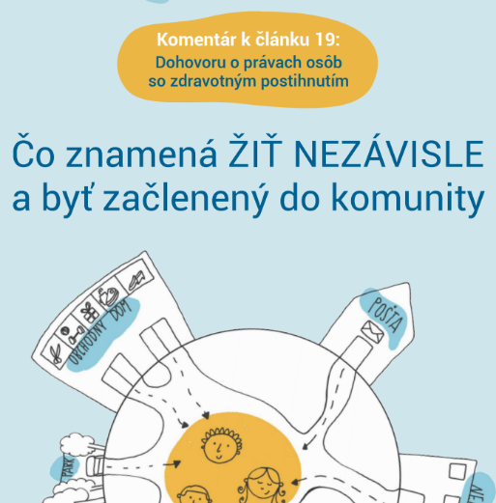
PRÁVO NA BÝVANIE
Veríme v spájanie síl. Pri procese deinštitucionalizácie je otázka bývania jednou z kľúčových príčin aj otázok, ktoré treba riešiť. Pri ukončovaní bezdomovectva je dostupnosť bývania základná vec. Fyzická a finančná dostupnosť bezbariérového bývania je jedným z princípov nezávislého života pre ľudí so znevýhodnením. Bezpečný priestor, domov, je základná podmienka na riešenie životných situácií mnohých ohrozených žien a detí.
Spojili sme sily. Spolu s právnikom Marošom Matiaškom a Ninou Beňovou z Občianskeho združenia Proti prúdu sme pripravili publikáciu Právo na bývanie. Zameriava sa na problém bývania z dvoch perspektív. Prvá si kladie za cieľ predstaviť právny koncept práva na bývanie, ktoré je v medzinárodnom práve ľudských práv pevne ukotvené. Druhá perspektíva sa snaží pomenúvať aktuálnu situáciu na Slovensku.
Koncom roka sme publikáciu predstavili na spoločnom podujatí s Verejnou ochrankyňou práv profesorkou Máriou Patakyovou a prihlásili sme sa do diskusie o bývaní, ktorá sa v roku 2019 vedie na viacerých fórach na Slovensku.
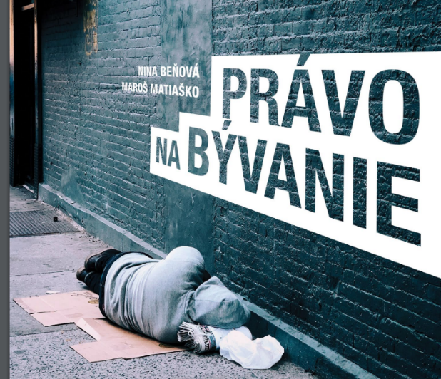

  - SPOLUPRÁCA S NEZÁVISLOU PLATFORMOU SOCIOFÓROM

Nezávislá platforma SocioFórum je platforma mimovládnych neziskových organizácií, ktoré pôsobia v sociálnej, humanitárnej a zdravotnej oblasti (www.socioforum.sk).
Spolupráca so SocioFórom je dlhodobo prítomná v našej práci v nadácii, najmä v oblasti advokačnej, a to predovšetkým vo vzťahu k národnej legislatíve, ktorá ovplyvňuje fungovanie sociálnych služieb, či podporu sociálneho začleňovania. V minulom roku sme sa spoločne snažili poukázať na dopady, ktoré priniesli zmeny vo financovaní neverejných poskytovateľov sociálnych služieb. Naše pripomienky si vypočul aj predseda vlády SR Peter Pellegrini. Táto otázka stále nie je uzatvorená, pretože sa nenašla vôľa na systémovú zmenu.
  - TRANZITNÝ PROGRAM: „ZO ŠKOLY DO ŽIVOTA“
Vďaka podpore nadácie VELUX sme v apríli začali s Tranzitným programom: „Zo školy do života“. Realizujeme ho v spolupráci s ALTERNATÍVA – Centrum nezávislého života, n. o. v Banskobystrickom kraji (v Banskej Bystrici, Brezne a Lučenci). Pomáhame mladým ľuďom so znevýhodnením úspešne zvládnuť prechod zo školy do pracovného života a predísť ich dlhodobej nezamestnanosti. Ide najmä o absolventov učilíšť či špeciálnych internátnych škôl, ktorých znevýhodnením je chýbajúce alebo nepodporné rodinné prostredie, zdravotné či iné sociálne znevýhodnenie. Podporujeme ich v tom, aby mohli efektívnejšie fungovať v sociálnych vzťahoch, v zodpovednosti za vlastný život a prostredie, v ktorom žijú. Pomáhame im pri hľadaní práce a ich začlenení do komunity. Získavajú prvé pracovné skúsenosti. Od októbra pracuje v tranzitnom programe s klientmi 9 ľudí (7 plných pracovných úväzkov) z toho jedna je tím líderka. Našimi klientmi sú mladí ľudia, ktorí sú z prostredia troch odborných učilíšť internátnych (Banská Bystrica, Lučenec, Valaská), strednej školy v Brezne, troch detských domovov (Banská Bystrica, Valaská, Pohorelá), DSS Slatinka a iných sociálnych služieb v Banskej Bystrici. Koncom roka 2018 mali poradkyne v tranzitnom programe uzatvorené zmluvy s 29 klientmi (22 sú študentmi spolupracujúcich škôl).
- Brezno, Valaská a okolie – 10 klientov
- Banská Bystrica – 7 klientov
- Lučenec – 12 klientov

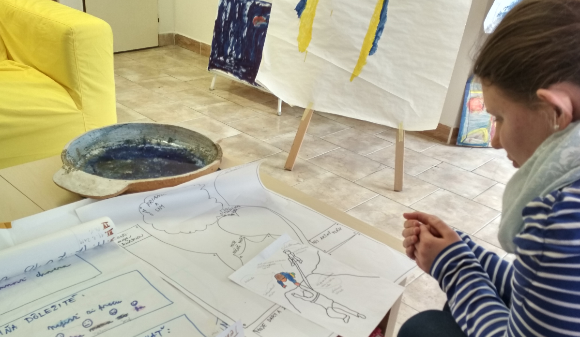

- ŠPECIFICKÁ PODPORA RODINÁM

Vďaka pokračujúcej spolupráci s pánom Andrejom Jankuliakom sme v koordinácii s OZ Návrat podporili 5 rodín celkovou sumou 1 640 eur.
Cielená finančná pomoc bola zameraná na preklenutie zvýšených životných nákladov v krízových situáciách rodín (viacpočetné rodiny, rodina s nepočujúcim dieťaťom v náhradnej rodinnej starostlivosti, strata príjmu rodiča a pod.)



- Aktivity zamerané na tvorbu finančných zdrojov nadácie

      - 2 %

Z asignácie dani z príjmov sme získali prevažne od právnických osôb celkovú sumu 21 596 eur. Najväčšiu čiastku asignovala ING Banka 10 500 eur, nasledovali firmy združené v Holandskej obchodnej komore 4 125 eur. Anonymní asignátori podporili naše projekty čiastkou 6 971 eur.
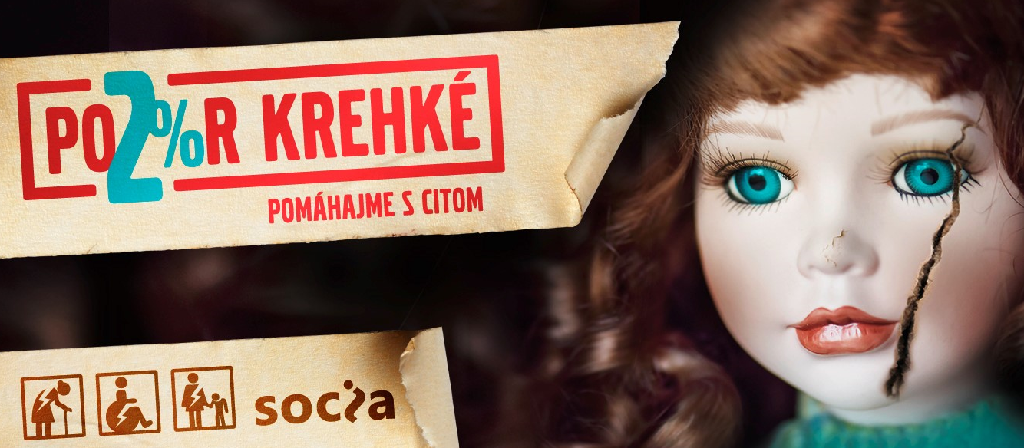
      - Spolupráca s Holandskou obchodnou komorou

Tradičná charitatívna večera Holandskej obchodnej komory v Slovenskej republike sa tento rok konala 17. novembra 2018 v Bratislave. Hostia slávnostného galavečera podporili projekt neziskovej organizácie Depaul Slovensko. Vďaka aukcii a tombole členovia komory a pozvaní hostia vyzbierali 12 318 eur, súčasťou ktorých boli aj 2 % z dane z príjmu členov komory. Hlavným zámerom projektu, ktorý vybrala Holandská obchodná komora v spolupráci s našou nadáciou, je kúpa auta pre službu streetwork.

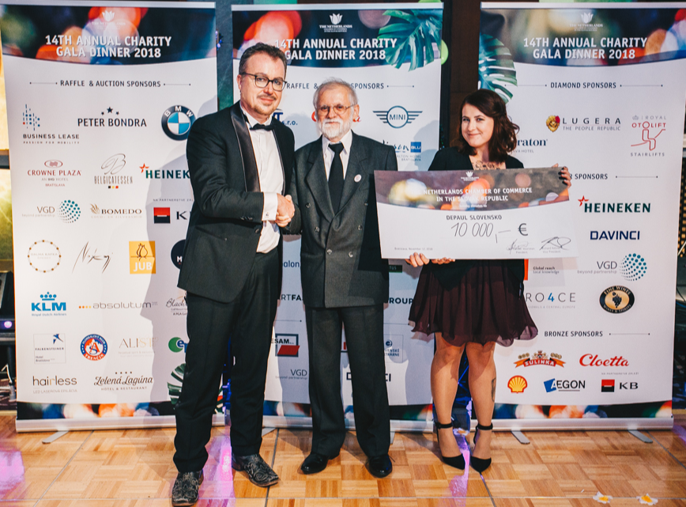

      - významní partneri NADÁCIE

Agentúra CREATIVE DEPARTMENT, s. r. o.
ANJA, s. r. o.
EASPD
Generali poisťovňa, a. s.
ING Bank N. V., pobočka Bratislava
Holandská obchodná komora
Kancelária WHO na Slovensku
Nadácia EPH
Nadácia ORANGE
Nadácia Slovenskej sporiteľne
Nadácia VELUX z Dánska
Open Society Foundation – Mental Health Initiative
Orange Slovensko, a. s.
Ples v opere
Slovak Telekom, a. s.
TriGranit Bratislava, s. r. o.
Donor, ktorý si nepraje byť menovaný



- FINANČNÁ SPRÁVA
Prehľad o príjmoch a výnosoch nadácie podľa zdrojov a pôvodu (všetko v eurách)
 | Príjmy | Výnosy
Nadácie a inštitúcie:
Nadácia EPH | 19 290 | 19 290
Nadácia Swiss Re |  | 4 680
FOSI (Fundation Open Society Institute)-2017-2018 |  | 101 985
EASPD | 368 | 368
PLES V OPERE - vznik nových CVI B. Bystrica, Košice |  | 1 682
PLES V OPERE - vznik nových CVI Trenčiansky kraj |  | 92 408
OSI (Open Society Institute) – 2018-2020 |  | 1 530
Nadácia Slovenskej sporiteľne | 16 000 | 16 000
Nadácia VELUX | 162 884 | 70 066
Donor, ktorý si nepraje byť menovaný |  | 18 818
Obchodné spoločnosti:
ING Bank | 10 000 | 18 000
RTVS
Holandská obchodná komora (HOK) | 8 120 | 8 120
ANJA s.r.o. | 13 000 | 11 640
TriGranit Centrum,a. s. | 2 300 | 2 300
Poisťovňa Generali | 1 854 | 1 854
Iné - refundácia nákladov | 3 146 | 5 456
Verejné zdroje:
2 % z daní - 2018 | 21 597 | 7 503
2 % z daní - 2017 |  | 34 481
Verejná zbierka Lienka
Verejná zbierka Lienka (v tom Orange Slovensko,a. s.) | 2 581 | 2 581
Výnosy z použitia fondu na Verejnú zbierku
Dary od fyzických osôb:
Iní | 195 | 195
Služby, predaj tovaru, konferenčné poplatky, charitatívna reklama
Služby z podnikat. činnosti | 2 279 | 2 279
Výnos z charitatívnej reklamy | 0 | 1 500
Konferenčné poplatky | 650 | 650
Finančné príjmy
Bank. úroky a úrok z pôžičky
Kurzové zisky | 6 | 6
SPOLU | 265 770 | 423 392

Celkové náklady v členení na správu nadácie a projektovú činnosť

 | Správa nadácie | Projektová činnosť | Poskytnuté príspevky | Spolu
ochrana a zhodnotenie majetku | 2 149 | 3 755 |  | 5 904
propagácia verejnoprospeš. účelu nadácie - kampaň a zbierka | 681 | 9 742 |  | 10 423
prevádzka nadácie | 12 788 | 156 308 |  | 169 096
odmena za výkon funkcie správcu | 0 | 0 |  | 0
cestovné | 0 | 11 408 |  | 11 408
mzdové náklady | 0 | 77 293 |  | 77 293
iné náklady na ostatné činnosti spojené s prevádzkou | 8 494 | 924 |  | 9 418
osobitné náklady nadácie- náklady partnerov v projektoch |  | 8 112 |  | 8 112
poskytnuté príspevky PO a FO, tvorba fondov |  |  | 131 194 | 131 194
SPOLU | 24 112 | 267 542 | 131 194 | 422 848
Daň z príjmu |  |  |  | 462
SPOLU NÁKLADY |  |  |  | 423 310
% -ny podiel nákladov na správu z celkových nákladov | 5,70% | 94,30 |  | 100%

Rozpočet nadácie na rok 2018 bol prerokovaný a schválený na zasadaní Správnej rady dňa 16. 1. 2018.

Porovnanie schváleného rozpočtu na správu nadácie: | plán | skutočnosť | rozdiel
Ochrana a zhodnotenie majetku | 1 000 | 2 149 | -1 149
Propagácia verejnoprospešného účelu nadácie | 200 | 681 | -481
Prevádzka nadácie | 15 619 | 12 788 | 2 831
Odmena za výkon funkcie správcu | 1 000 | 0 | 1 000
Cestovné | 0 | 0 | 0
Mzdové náklady | 0 | 0 | 0
Iné náklady na ostatné činnosti spojené s prevádzkou | 4 315 | 8 494 | -4 179
SPOLU | 22 134 | 24 112 | -1 978

V schválenom rozpočte na správu nadácie boli výdavky oproti skutočnosti vyššie z dôvodu plánovaného obstarania drobného hmotného majetku v súvislosti s predpokladom sťahovania sa do nových priestorov a ich zariaďovaním a prípadnými úpravami. Nakoľko rekonštrukcia nových priestorov nebola do konca roku 2018 ukončená a skolaudovaná, zaradenie novoobstaraného majetku, kancelárske priestory na Záhradníckej 70 do užívania, sa uskutoční až v roku 2019.
Nadácia nevytvárala v roku 2018 žiadne nadačné fondy.

Hospodársky výsledok nadácie:
Nadácia dosiahla v roku 2018 čistý zisk vo výške 82 EUR, ktorý bude zaúčtovaný k 1. dňu nasledujúceho roka na účet Rezervného fondu.

Investovanie finančných prostriedkov:
Nadácia investovala finančné prostriedky na 5-ročných termínovaných bankových účtoch v Tatra banke
v celkovej výške 150 000 eur.

Pohľadávky a záväzky:
Celkové pohľadávky boli vo výške 50 589 eur. Tieto pohľadávky tvorili poskytnuté a do konca roka nezúčtované projektové preddavky iným organizáciám. Záväzky boli vo výške 18 621 eur. Tieto boli tvorené zo záväzkov z neuhradených dodávateľských faktúr a záväzku voči Daňovému úradu.

Súčasťou tejto finančnej správy je aj priložená účtovná závierka za rok 2018, obsahujúca aj vyjadrenie audítora k nej.

Poskytnuté príspevky a dary iným PO a FO - spolu 142 355 eur
(vrátane poskytnutých príspevkov zo zdrojov z podielu zaplatenej dane a verejnej zbierky)
- Podpora rodinám – spolu 1 640 eur
Prostredníctvom o. z. Návrat sme podporili 5 rodín.
Poskytnuté príspevky iným PO – spolu 126 973 eur:
- Centrum včasnej intervencie (CVI) Trenčín .......................................................... 40 037
- Centrum včasnej intervencie (CVI) Banská Bystrica ........................................... 23 770
- Centrum včasnej intervencie (CVI) Košice ............................................................ 1 682
- Centrum včasnej intervencie (CVI) Bratislava ....................................................... 1 632
- Centrum včasnej intervencie (CVI) Žilina ............................................................... 22 500
- Centrum včasnej intervencie (CVI) Prešov............................................................. 6 065
- Centrum včasnej intervencie (CVI) Trnava............................................................. 7 200
- Dlaň o.z............................................................................................................... 500
- Alternatíva n.o.................................................................................................... 27 015
- AkSen Piešťany .................................................................................................... 10 000
- Dar pre Súkromné gymnázium Poprad................................................................... 134
- Dar pre ZŠ a MŠ Kapušany...................................................................................... 180

- ĽUDIA SOCIA

Správna rada
Jaroslav Vittek
predseda správnej rady
Bankár – finančník

Soňa Holúbková
Rada pre poradenstvo v sociálnej práci, pobočka Žilina

Andrej Jankuliak
Anja, s. r. o.
Predseda predstavenstva - Poľnohospodárske družstvo Hontianske Moravce

Simona Bubánová
Creative Department

Vladimír Labáth
Profesor, Pedagogická fakulta KU v Ružomberku

Thomas van der Ven
Čestný člen správnej rady

Dozorná rada

Blažena Simonová
A&B Consulting, s. r. o.

Martina Zacharová
TriGranit Bratislava /Management/, s. r. o.

Peter Široký
Lottery Brokers

AMBASÁDORKA PROJEKTOV

Judit Bárdos

Pracovníci

Helena Woleková
správkyňa nadácie (do mája 2018)
senior konzultantka

Vladislav Matej
riaditeľ nadácie, správca nadácie (od mája 2018)
koordinátor Projektu rozvoja včasnej intervencie

Martina Petijová
projektová manažérka

Mária Machajdíková
projektová manažérka Podpory deinštitucionalizácie

Katarína Medzihorská
tím líderka
Tranzitný program „Zo školy do života“, Banskobystrický kraj

Kamila Adamkovičová
manažérka pre komunikáciu
manažérka kampane Staroba sa nás dotýka a verejnej zbierky Lienka pomoci

Božena Paulenová, Renáta Ferstlová
účtovníčka

- ĎAKUJEME

Ďakujeme našim partnerom
Agentúra CREATIVE DEPARTMENT, ANJA, s. r. o. , EASPD, Generali poisťovňa, ING Bank N.V. pobočka Bratislava, Holandská obchodná komora, Kancelária WHO na Slovensku, KPMG, Nadácia EPH, Nadácia ORANGE, Nadácia VELUX z Dánska, Open Society Foundation – Mental Health Initiative, Nadácia Slovenskej sporiteľne, Orange Slovensko, a. s., Ples v opere, O2 Slovakia, s. r. o., Slovak Telekom, a. s., TriGranit Bratislava, s. r. o., OZ Návrat, Rada pre poradenstvo v sociálnej práci, Proti prúdu, Fórum pre ľudské práva, Platforma rodín detí so zdravotným postihnutím, Alternatíva – Centrum nezávislého života, OZ Zrejme, Národná rada občanov so zdravotným postihnutím v SR, Banskobystrický samosprávny kraj, DSS Slatinka, Everlution, KOMUCE Banská Bystrica, Odborné učilište internátne – Lučenec, Odborné učilište internátne – Valaská, Odborné učilište internátne Viliama Gaňu – Banská Bystrica, Stredná odborná škola techniky a služieb – Brezno, Úrad práce, sociálnych vecí a rodiny v Banskej Bystrici, Mesto Banská Bystrica, Trnava, Hlohovec, Lučenec a obec Tomášovce.

Ďakujeme ľuďom, ktorí nás podporili a spolupracovali s nami
Mirke Tvarogovej – Michalkovej, Andrei Gajdošovej, Jane Žitňanskej, Jozefovi Luptákovi, Ondrejovi Kovaľovi, Mirovi Cangárovi, Lucii Cangárovej, Slavojovi Krúpovi, Eni Kopcovej, Lýdii Brichtovej, Anne Šmehilovej, Márii Filipovej, Ingrid Huňavej, Jane Žiškovej, Ľubomíre Bečarovičovej, Magdaléne Káčeríkovej, Brigite Petianovej, Jánovi Mičudovi, Beáte Stykovej, Silvii Žabkovej, Bibiane Trubačovej, Miroslave Hlinčíkovej, Pavlovi Šinkovi, Marošovi Matiaškovi, Radovanovi Ďuranovi, Daniele Meresse Rusnokovej, Judit Bárdos, Oľge Belešovej, Táni Pauhofovej, Táni Sedlákovej, Dušanovi Martinčokovi, Mirovi Juríkovi, Saške Klimentovej, Andrejovi Bajdichovi, Jane Hurovej, Alene Molčanovej, Nine Beňovej, Natálii Kušnierikovej, Zuzane Markušovej, Zuzane Láffersovej, Denise Nincovej, Kláre Giertlová, Gabriele Šustkovej, Emilovi Horvátovi a ostatným sebaobhajcom z Lučenca, Žanete Kučerovej, ľuďom z centier včasnej intervencie, Monike Fričovej, členom správnej rady a dozornej rady, členom výboru SocioFóra, členom výboru Asociácie poskytovateľov a podporovateľov včasnej intervencie, anonymným darcom 2 % a všetkým súkromným osobám, ktoré sa rozhodli byť dobrovoľníkmi, pravidelnými prispievateľmi a podporovateľmi.



FOTO:
archív SOCIA, www.jozefluptak.com, www.snd.com, FB Jana ŽITŇANSKÁ, Holandská obchodná komora, OZ zrejme
julie johnson, toa heftiba, park troopers, markus spiske, Danielle macinnes, william montout, nathan anderson, rawpixel ON UNSPLASH

